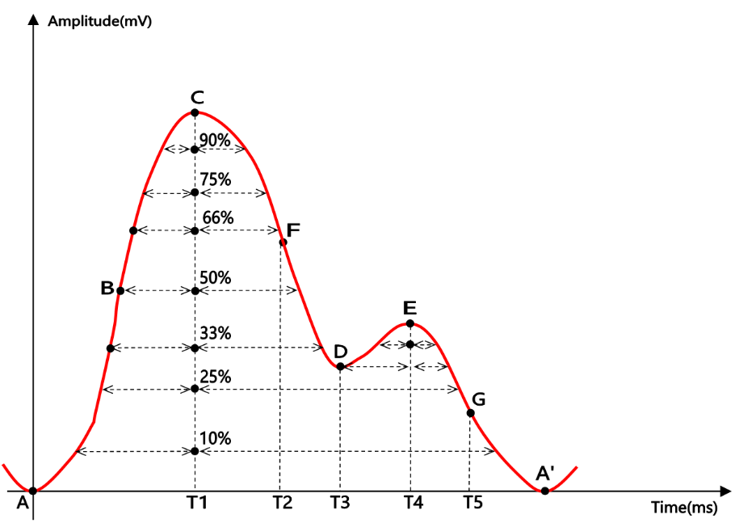

SW（Systolic Width）表示脉搏波上升段的时间宽度、DW（Diastolic Width）表示脉搏波下降段的时间宽度，SW和DW后的数字表示对脉搏波幅度的占比，如SW50 表示脉搏波上升段50% 脉搏波幅度处的宽度。

RAW(Repulse Ascent Width) 脉搏波重搏波上升段宽度，RDW(Repulse Descend Width) 脉搏波重搏波下降段宽度

共选取了21个特征

|  |  |
| --- | --- |
| **特征编号** | **特征意义** |
| 1 | H_c |
| 2 | H_d |
| 3 | H_a' |
| 4 | H_e - H_d |
| 5 | SW0 |
| 7 | SW25 |
| 9 | SW50 |
| 10 | SW75 |
| 13 | DW0 |
| 15 | DW25 |
| 16 | T3 – T1 |
| 17 | DW50 |
| 19 | DW75 |
| 28 | RAW0 (T4-T3) |
| 29 | RAW50 |
| 30 | RDW0 |
| 31 | RDW50 |
| 54 | S1 |
| 55 | S2 |
| 56 | S3 |
| 57 | S4 |